Фабрика ПОРТА СЕРИЯ ПОДРОСТКОВОЙ МЕБЕЛИ
www.porta-mebel.ru «Колибри», «Стриж», «Чибис»
ОПТОВЫЙ ПРАЙС-ЛИСТ 1/4
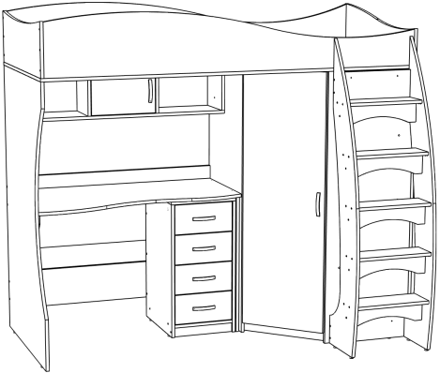 | 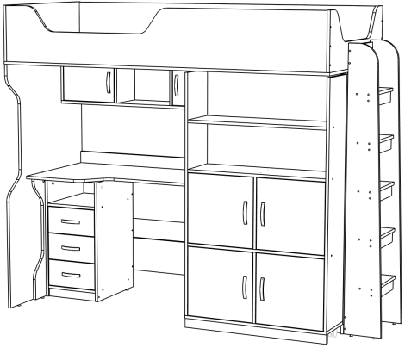 | 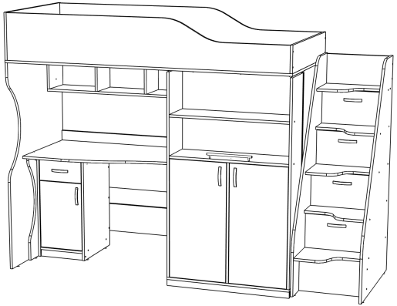
КОЛИБРИ 15 100р.  Стандартный комплект  ДК1-1/ДК2-1/ДК3-1/ДК4-1/ДК5-1/ДК6-1  Ш/В/Г 1950 х 1735 х 840 мм | СТРИЖ 16 500р.  Стандартный комплект  ДК1-2/ДК2-2/ДК3-2/ДК4-2/ДК5-2/ДК6-2  Ш/В/Г 1950 х 1735 х 840 мм | ЧИБИС 17 200р.  Стандартный комплект  ДК1-3/ДК2-3/ДК3-3/ДК4-3/ДК5-3/ДК6-4  Ш/В/Г 1950 х 1735 х 840 мм
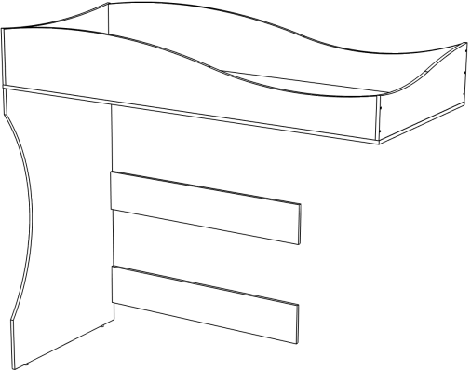 | 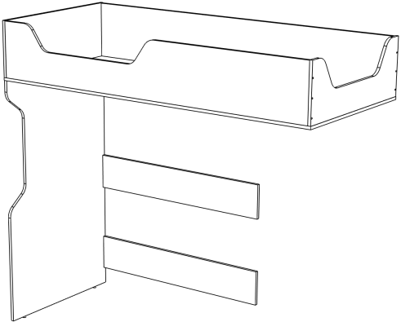 | 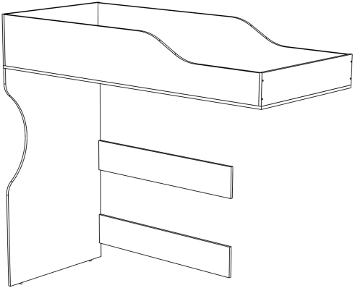
ДК1-1(к) 3 600р.  Основание Колибри  Ш/В/Г 1950 х 1735 х 840 мм | ДК1-2(с) 3 500р.  Основание Стриж  Ш/В/Г 1950 х 1735 х 840 мм | ДК1-3(ч) 3 400р.  Основание Чибис  Ш/В/Г 1950 х 1735 х 840 мм
ДК 2-1 3 900р.  Шкаф угловой  Полки, штанга  Ш/В/Г 820 х 1400 х 840 мм | ДК 2-2 6 300р.  Шкаф откатной  Полки, штанга, ящик  Ш/В/Г 820 х 1400 х 840 мм | ДК 2-3 6 100р.  Шкаф выкатной  Полки, штанга  Ш/В/Г 820 х 1400 х 840 мм
ДК 2-4 5 000р.  Шкаф распашной  Полки, штанга  Ш/В/Г 820 х 1400 х 840 мм | ДК 2-5 6 100р.  Шкаф распашной  Полки, штанга, ящики  Ш/В/Г 820 х 1400 х 840 мм | ДК 17 900р.  Большая задняя стенка  Ш/В/Г 1110 х 1400 х 16 мм

Фабрика ПОРТА СЕРИЯ ПОДРОСТКОВОЙ МЕБЕЛИ
www.porta-mebel.ru «Колибри», «Стриж», «Чибис»
ОПТОВЫЙ ПРАЙС-ЛИСТ 2/4
ДК 3-1 1 500р.  Стол Колибри*  Ш/В/Г 1106 х 750 х 640(490) мм |  | ДК 3-2 1 500р.  Стол Стриж*  Ш/В/Г 1106 х 750 х 640(490) мм |  | ДК 3-3 1 500р.  Стол Чибис*  Ш/В/Г 1106 х 750 х 640(490) мм
ДК 4-1 2 800р.  Тумба стационарная  Ящики 4 шт.  Ш/В/Г 350 х 720 х 450 мм | ДК 4-2 2 400р.  Тумба стационарная  Ящики 3 шт., ниша  Ш/В/Г 350 х 720 х 450 мм |  | ДК 4-3 1 700р.  Тумба стационарная  Ящик 1 шт., полка  Ш/В/Г 350 х 720 х 450 мм |  | ДК 4-4 2 600р.  Тумба откатная  Ящики 4 шт.  Ш/В/Г 350 х 670 х 450 мм
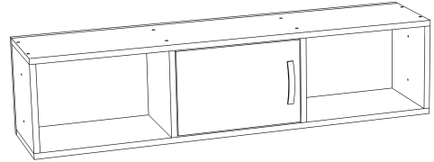 |  | 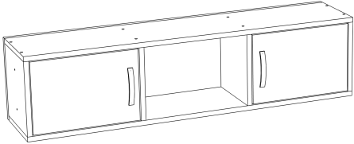 |  | 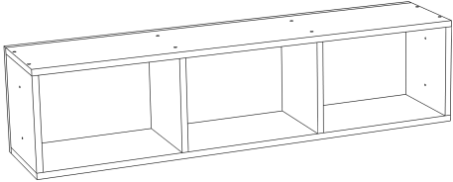
ДК 5-1 1 100р.  Полка навесная  Один фасад  Ш/В/Г 1110 х 270 х 245 мм |  | ДК 5-2 1 300р.  Полка навесная  Два фасада  Ш/В/Г 1110 х 270 х 245 мм |  | ДК 5-3 900р.  Полка навесная  Без фасадов  Ш/В/Г 1110 х 270 х 245 мм
ДК 6-1 2 200р.  Лестница стационарная дуговая  Ш/В/Г 430 х 1560 х 310 мм |  | ДК 6-2 1 500р.  Лестница стационарная  Ш/В/Г 370 х 1550 х 210 мм |  | ДК 6-3(С)(Ч) 1 600р.  Лестница приставная с зацепом**  Ш/В/Г 370х(1610)(1640)х210 мм
* Стол устанавливается всегда УЗКОЙ частью к шкафу! Тумба может ставиться в любую сторону стола.
** Приставная лестница может навешиваться только на основание Стриж и Чибис!
Фабрика ПОРТА СЕРИЯ ПОДРОСТКОВОЙ МЕБЕЛИ
www.porta-mebel.ru «Колибри», «Стриж», «Чибис»
ОПТОВЫЙ ПРАЙС-ЛИСТ 3/4
ДК 6-4 3 600р.  Лестница-комод с дверцами  Полки (открывание в сторону)  Ш/В/Г 450 х 1450 х 800 мм | ДК 6-5 4 100р.  Лестница-комод с дверцами и ящ.  Полки, выкатной ящик  Ш/В/Г 450 х 1450 х 800 мм | ДК 7 400р.  Подставка под компьютер  Ш/В/Г 280 х 190 х 520 мм
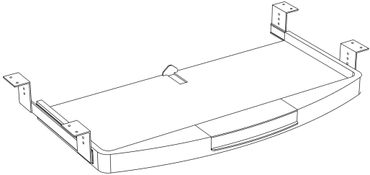 | 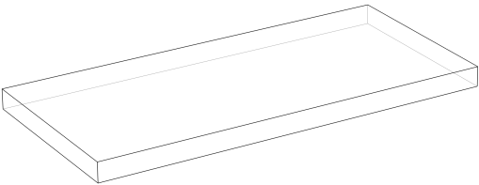
ДК 8 350р.  Полка под клавиатуру  Ш/В/Г 550 х 35 х 280 мм | ДК 9 1 700р.  Матрас поролоновый Ш/В/Г 1900 х 80 х 800 мм | ДК 10 2 400р.  Матрас пружинный  Ш/В/Г 1900 х 150 х 800 мм
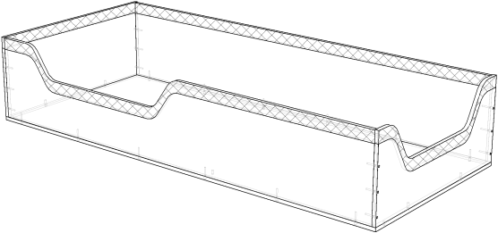 | 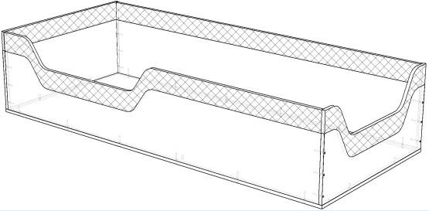
ДК 11 300р.  Увеличение высоты бортов основания кровати на 50 мм  Ш/В/Г 1950х380х840 | ДК 12 500р.  Увеличение высоты бортов основания кровати на 100 мм Ш/В/Г 1950х430х840 | ДК 13 700р.  Увеличение высоты бортов основания кровати на 150 мм Ш/В/Г 1950х480х840
 | 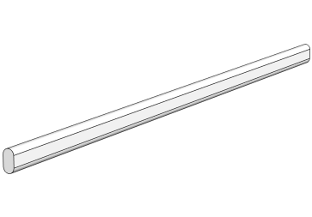 | 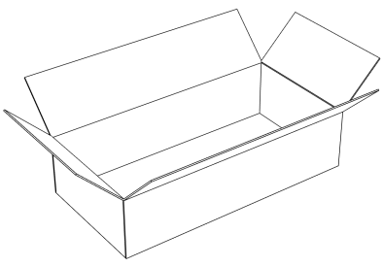
ДК 14 350р.  Светильник | ДК 15 200р.  Штанга | ДК 16 440р.  Упаковка в картон

Фабрика ПОРТА СЕРИЯ ПОДРОСТКОВОЙ МЕБЕЛИ
www.porta-mebel.ru «Колибри», «Стриж», «Чибис»
ОПТОВЫЙ ПРАЙС-ЛИСТ 4/4
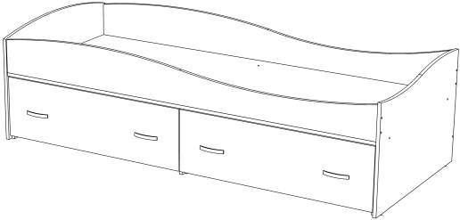 | 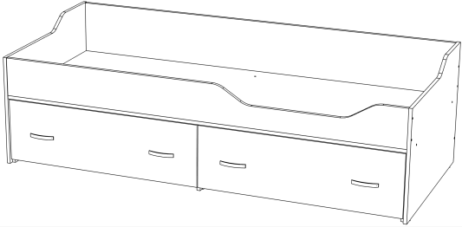 | 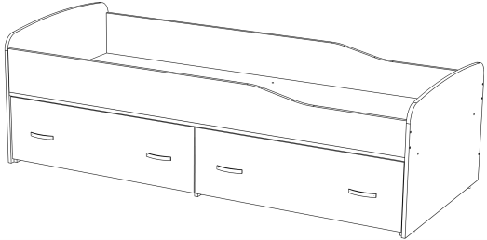
ДК 0-1(к) 5 300р.  Кровать одноярусная Колибри  Ш/В/Г 1950 х 600 х 840 мм | ДК 0-2(с) 5 300р.  Кровать одноярусная Стриж  Ш/В/Г 1950 х 600 х 840 мм | ДК 0-3(ч) 5 300р.  Кровать одноярусная Чибис  Ш/В/Г 1950 х 600 х 840 мм
ДК 00-1(к) 10 700р.  Кровать двухъярусная Колибри  Ш/В/Г 1950 х 1735 х 840 мм | ДК 00-2(с) 10 700р.  Кровать двухъярусная Стриж  Ш/В/Г 1950 х 1735 х 840 мм | ДК 00-3(ч) 10 700р.  Кровать двухъярусная Чибис  Ш/В/Г 1950 х 1735 х 840 мм
ДК 18 2 000р.
Большая задняя стенка
Ш/В/Г 1910 х 1400 х 16 мм
Примечания:
- Надбавка за цвет ЛДСП в данном прайсе учитывается согласно таблице категорий цветов.
- Доставка по городу: 750 руб., ближайший пригород: 1000 руб., далее + 25 руб./км. См. карту доставки.
- Подъём мебели на 1 этаж: 1% от розничной цены комплекта без учета скидок.
- Сборка мебели: 5% от розничной цены комплекта без учета скидок.
- Прайс-лист вступает в силу с 10.03.2014 г.
Утверждаю
Ген. Директор ООО "Порта" ________________________________ Спрут А.А.
М.П.

